Как родителям помочь ребёнку адаптироваться в 1 классе

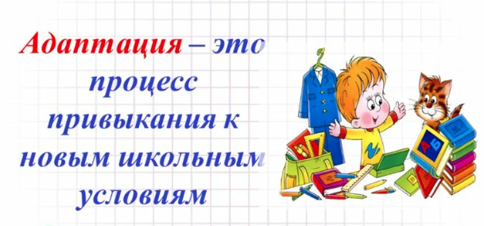Когда ребёнок приходит в первый класс, перед ним стоит важная задача: понять, как можно вести себя в школе, а как нельзя. Процесс понимания и принятия правил и называется адаптацией. Причём, приспособление проходит как к школьным правилам, требованиям, так и к жизни в новом детском коллективе.  
  
Нова обстановка, одноклассники, учителя, учебные нагрузки – это стресс для первоклассника. Любой родитель переживает за своего ребёнка и хочет, чтобы процесс адаптации в школе прошел для него как можно проще. Как это можно сделать?

Практические рекомендации родителям по адаптации первоклассников:  
  
Как родителям помочь реб нку адаптироваться в 1 классе Как правило, когда дети идут в первый класс они хотят учиться. Поддержите вашего ребёнка в его стремлении стать учеником. Ваше участие и заинтересованность в его школьных делах поможет ему чувствовать себя увереннее.  
  
https://vk.com/emoji/e/e29c85.png Обязательно поговорите с ребёнком о правилах поведения в школе, чтобы у него как можно скорее сформировалось понимание школьных правил и норм.  
  
https://vk.com/emoji/e/e29c85.png Допустил ошибку? Ничего страшного. Обсудите с ребёнком, в чём он ошибся и как ему не ошибиться в следующий раз. Если ошибётся снова – повторить беседу. Ругать ребёнка в период адаптации к школе не следует, это может существенно снизить его учебную мотивацию.  
  
https://vk.com/emoji/e/e29c85.png Если у ребёнка есть трудности, которые могут помешать ему овладеть учебными навыками (например, логопедические проблемы), постарайтесь решить их в первом классе.  
  
https://vk.com/emoji/e/e29c85.png Помните, первоклассник входит в новый этап своей жизни и ему важно услышать от родителей поощрение. В любой его работе ищите за что ребёнка похвалить, скажите ему какой он молодец, как хорошо он нарисовал вот этот крючок! Поддерживайте, не ругайте за двойки и грязь в тетради. Все это не важно по сравнению с тем, что от бесконечных упреков и порицаний ваш ребенок перестанет верить в себя.  
  
https://vk.com/emoji/e/e29c85.png Если вы видите, что в поведении или учебных делах ребёнка что-то идёт не так, не бойтесь обратиться за помощью к классному руководителю или школьному психологу. Специалисты обязательно постараются понять вашу ситуацию и помочь.  
  
https://vk.com/emoji/e/e29c85.png Ребёнок относится к школе и к педагогам так, как вы транслируете ему. Даже, если вам что-то не нравится, постарайтесь не высказываться негативно о школе при ребёнке. Но, если он захочет что-то сказать – выслушайте и постарайтесь поддержать его, показать, что вы понимаете его чувства. Для ребёнка важно почувствовать себя понятым. И не забывайте обнимать своего ребёнка, тактильная поддержка также поможет ему почувствовать себя принятым вами.  
  
https://vk.com/emoji/e/e29c85.png Адаптация к 1 классу в норме проходит от 2-3 недель до полугода. Даже для крепких ребят это стресс, поэтому не стоит одновременно со школой отдавать ребёнка ещё и на другой кружок или секцию. От этого стресс, переживаемый ребёнком многократно возрастёт.   
  
https://vk.com/emoji/e/e29c85.png Во время выполнения домашних заданий не забывайте регулировать время работы и отдыха. Ребёнку трудно концентрироваться более 15 минут и в работе обязательно нужно делать перерывы. Можно чередовать письменные и устные задания (а между ними ребёнок может сделать зарядку, попрыгать или потанцевать).  
  
https://vk.com/emoji/e/e29c85.png Помните, что дети все разные и сравнивать их между собой не следует. Человек успешен тогда, когда сегодня он справился с задачей лучше, чем вчера.  
  
Верьте в своего первоклассника, поддерживайте его, искренне интересуйтесь его жизнью! Это именно то, что нужно ему для успешной адаптации в школе. https://vk.com/emoji/e/f09f918df09f8fbb.png